Круглый стол на тему «Настоящий лидер – кто он?»

Тема: «Настоящий лидер – кто он?»
Цель: обобщить идеи и мнения относительно темы круглого стола.
Задачи:
- обсудить понятие «лидер», определить, какие качества необходимы лидеру;
- создать условия для выражения отношения к проблеме, четко выражать свои мысли;
- создать условия для развития лидерского потенциала кадет, навыков работы в группе;
- воспитывать активную гражданскую позицию, ответственность, уважение к оппоненту, его точки зрения.
Дата проведения:
Время проведения:
Место проведения: конференцзал
Аудитория: актив молодежной организации «КаДетство», 7-11 класс
Оборудование: бумага А4, ручки, бланки для упражнения, компьютер, презентация, диаграммы, фрагменты мультфильма «Малыш и Карлсон», цитаты о лидере
Оформление:
Цитаты о лидере
- Настоящего лидера отличает готовность принимать решения и нести за них ответственность. Наполеон Хилл
- Два главных качества лидера: во-первых, он куда-то идет; во-вторых, он способен убедить других идти за ним. Э.Маккензи
- Если ваши действия вдохновляют других людей мечтать о большем, учиться большему, делать больше и становиться лучше, значит вы лидер. Джон Адамс
- Настоящий лидер - это не тот, кто единолично принимает решения, а тот, кто способен собрать команду лидеров и уверенно делегировать им полномочия в решении вопросов различной сложности. Сергей Полонский
- Лидеры не рождаются и не делаются кем-либо – они делают себя сами. Стивен Кови
- Лидерство – это дорога, идя по которой, вы найдете лучшее, что может предложить жизнь Н. Савидова
- Необходимо делать то, что еще никто не делал, – только так можно добиться успеха, только так можно сохранить лидерство. Владимир Довгань
- Выжимай максимум из каждой возможности. Лилиан Вернон
Ход работы:
- Организационный этап (5 минут)
Ведущий приветствует участников и гостей круглого стола.
За ходом нашего диспута будут наблюдать эксперты __________________________________________________________________
Прежде чем начать наш диспут, я хочу всем участникам напомнить правила круглого стола. Как мы уже знаем, сначала 20 века, выражение «круглый стол» употребляется как название одного из способов организации обсуждения. Цель нашего обсуждения: обобщить идеи и мнения относительно обсуждаемой проблемы. Итак, правила круглого стола.
- участники выражают только свое мнение по поводу обсуждаемого вопроса, а не по поводу мнения других участников.
- все участники обсуждения равноправны.
- время работы круглого стола - 45 минут
- давайте будем корректны друг к другу, внимательны и доброжелательны.
- Основной этап
Тема нашего обсуждения: "Настоящий лидер - кто он?" Для нас эта тема актуальна, потому что все присутствующие здесь являются в той или иной мере лидерами, вы являетесь Активом молодежной организации. Ваш лидерский потенциал поможет вам быть успешными в жизни, найти свое место в обществе, добиваться результата, работая в команде. В нашем сегодняшнем мире не хватает лидеров в полном смысле этого слова. Будь- то личная, профессиональная или социальная сфера. Не быть лидером это то же самое, что блуждать в огромном лесу без фонаря, компаса и карты. Лидерство это не только умение вести за собой других, но и умение управлять собственной жизнью.

Кто такой лидер? (ответы обучающихся)
Просмотр фрагмента мультфильма (2 мин.).
Кто, по вашему мнению, в данном фрагменте является лидером? Почему?
(ответы обучающихся).
Давайте вспомним о том, что при подготовке к данному мероприятию был проведен социологический опрос на данную тему. В анкетировании приняли участие 79 кадет 7 – 11 классов. На вопрос «Кто такой лидер?»

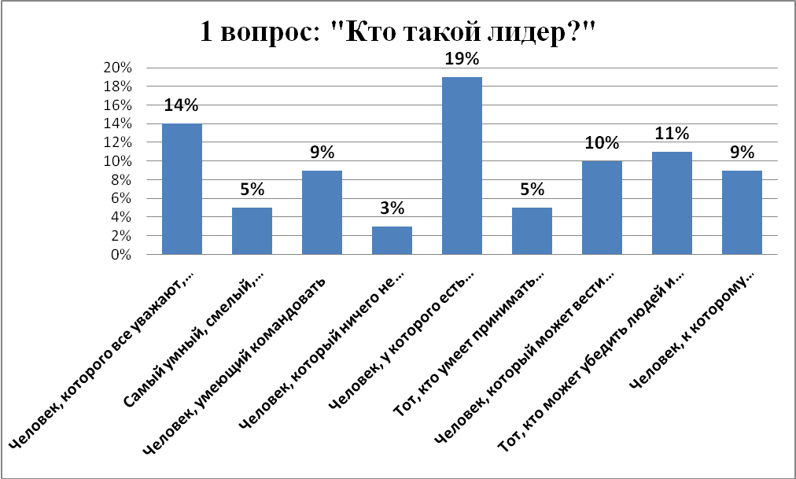
Демонстрация диаграммы

В словаре Сергея Ивановича Ожегова: «Лидер – это глава, руководитель политической партии, общественно-политической организации или вообще какой-н. группы людей; человек, пользующийся авторитетом и влиянием в каком-н. коллективе. 2. Спортсмен или спортивная команда, идущие первыми в состязании».

Понятие созвучны или противоречат друг другу?
В каких областях может появиться лидер? (ответы обучающихся).
Как вы считаете, может ли лидер проявить себя в кадетском корпусе?
Согласно полученных ответов в анкетировании на вопрос
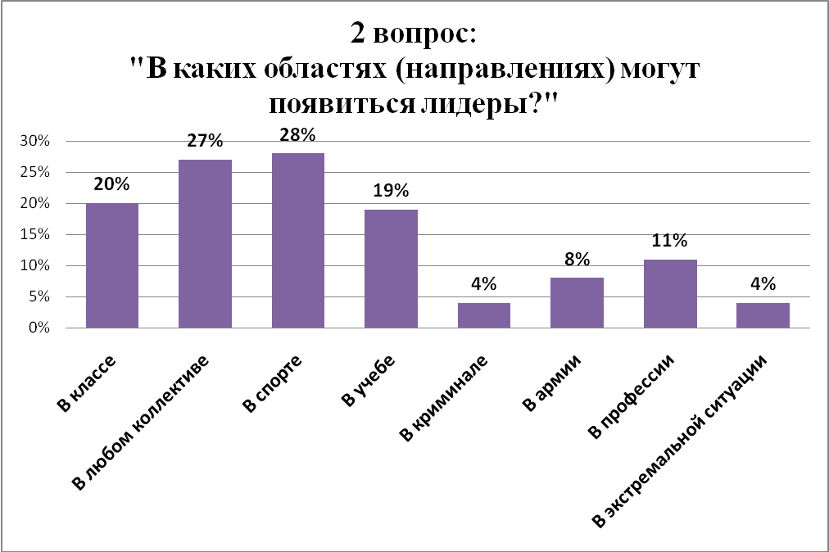

Давайте вспомним личностей, которые проявили себя в той или иной области, внимание на экран.
Демонстрация презентации
Вывод: в любом направлении и виде деятельности возможно проявление лидерских качеств.

А кого вы считаете лидерами в наше время? Почему?
(ответы обучающихся)
Третьим вопросом нашего анкетирования является «Кого вы считаете лидером 2020 года?».
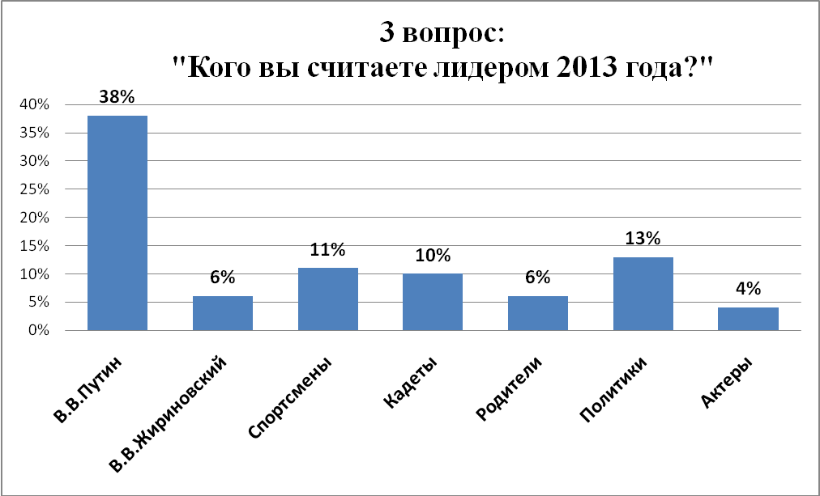

Перед вами лист бумаги, на нем изображен человек без каких- либо качеств, ваша задача в течении 5 минут написать качества человека, которые помогут стать лидером
Упражнение – рисунок «Настоящий лидер. Какой он?»
По результатам исследования, на вопрос: «Какие качества личности привели выбранных вами людей к лидерским позициям?»
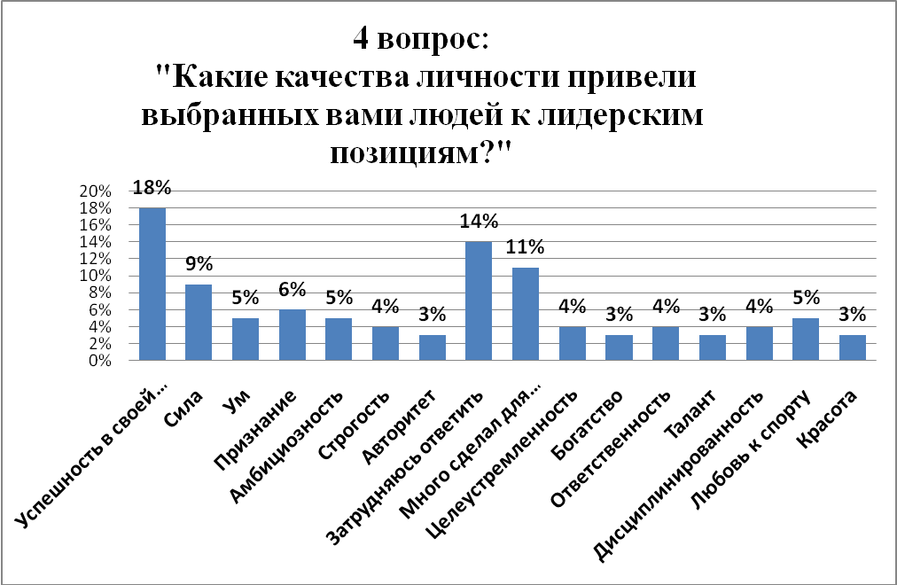

Считаете ли вы себя лидером? (ответы обучающихся)
Давайте вновь обратимся к результатам анкетирования ваших товарищей: 47% считают, что задатки лидерства есть, 34% - затрудняются ответить, 8% считают, что лидерских задатков нет.

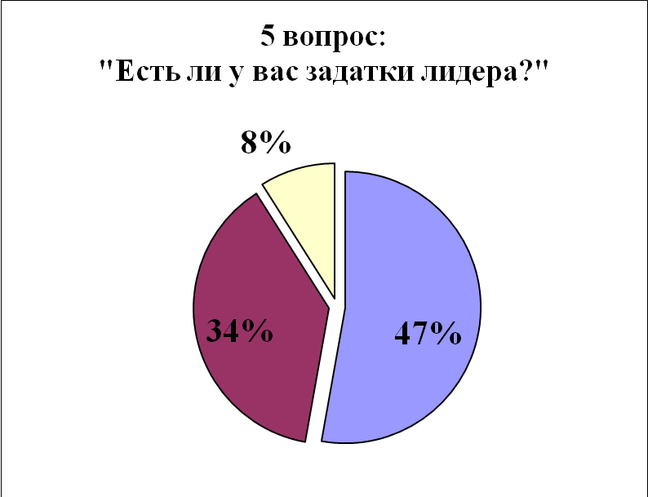

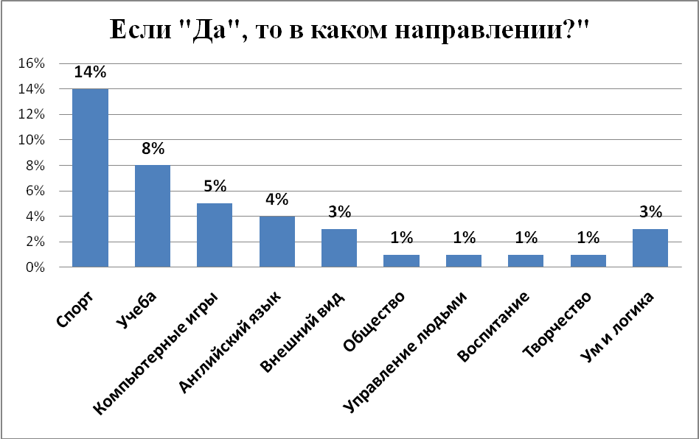

Давайте вместе подумаем и ответим на вопрос «Что вы можете сделать для молодежной организации кадетского корпуса?» Работа в группе в течение 5 минут. Озвучивание результатов.

- Заключительный этап
Предоставляю слово экспертам.(5 минут)
Завершить нашу встречу хотелось бы словами Джима Рона, американского оратора: «Быть лидером, значит, быть строгим, но не грубым; быть доброжелательным, но не слабым; быть уверенным, но не задираться; быть размышляющим, но не ленивым; быть скромным, но не робким; быть твердым, но не высокомерным; шутить, но без глупостей».

